课时作业(二十)
一、选择题
(2021·昆明一中模拟)下图为北京市中心城区就业密度与部分功能区分布示意图。图中色块深浅代表就业密度高低，符号①、②、③、④代表功能区(物流区、商业区、科教区、工业区)，符号的大小表示规模大小。读图完成1～3题。
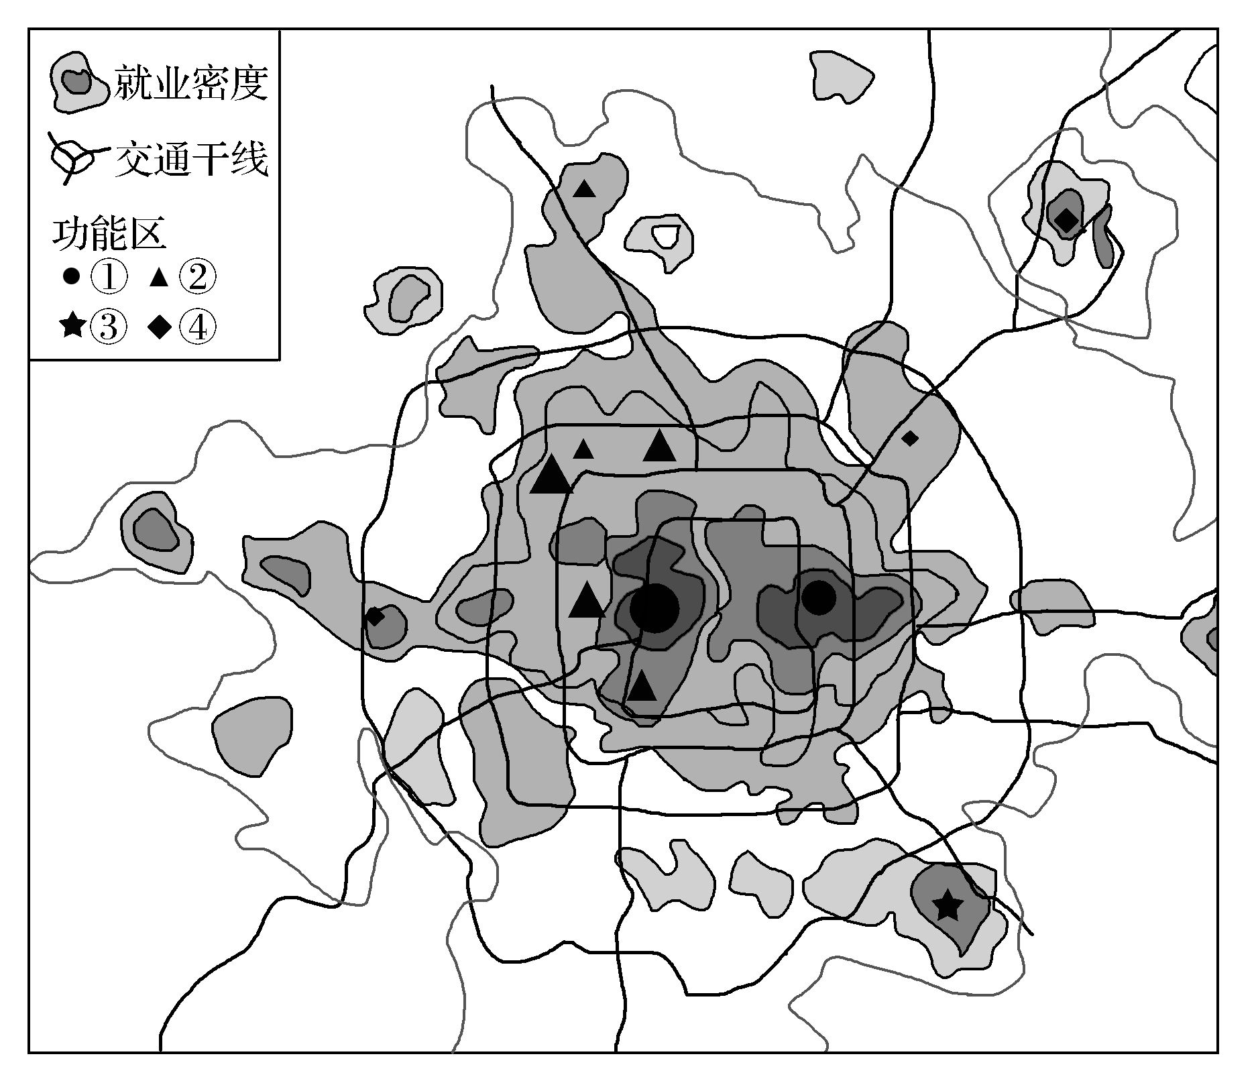
1．图中功能区对应正确的是( )
A．①—科教区 B．②—物流区
C．③—工业区 D．④—商业区
2．影响①功能区布局的直接原因是( )
A．地理位置优越 B．交通便捷
C．基础设施齐全 D．人口流量大
3．据图判断，影响北京市二环内城市空间结构形态的主要因素是( )
A．历史因素 B．社会因素
C．经济因素 D．文化因素
解析：第1题，功能区布局的合理性需结合地理位置、城市交通网，综合分析城市的历史、经济、社会、政策等因素进行分析判断。商业区一般位于城市中心及其附近的交通通达处；工业区往往位于城市外围交通干线处，但就业密度稍大；物流区则位于城市外围交通便捷处，但人口密度小等。所以图中①、②、③、④功能区分别为商业区、科教区、工业区、物流区。第2题，①功能区为商业区，其布局的原则是最大限度地接近消费人群，可见影响商业区的直接因素是人口流量大小。第3题，北京市中心有故宫等历史文化区域，城市空间结构的中心并非商业中心，环内城市功能区布局受历史因素影响较大，A正确。故选A。
答案：1.C 2.D 3.A
(2021·江西赣中南五校联考)某城市地处平原地区，图a示意该城市功能分区，图b示意该城市地租变化。读图，回答4～5题。
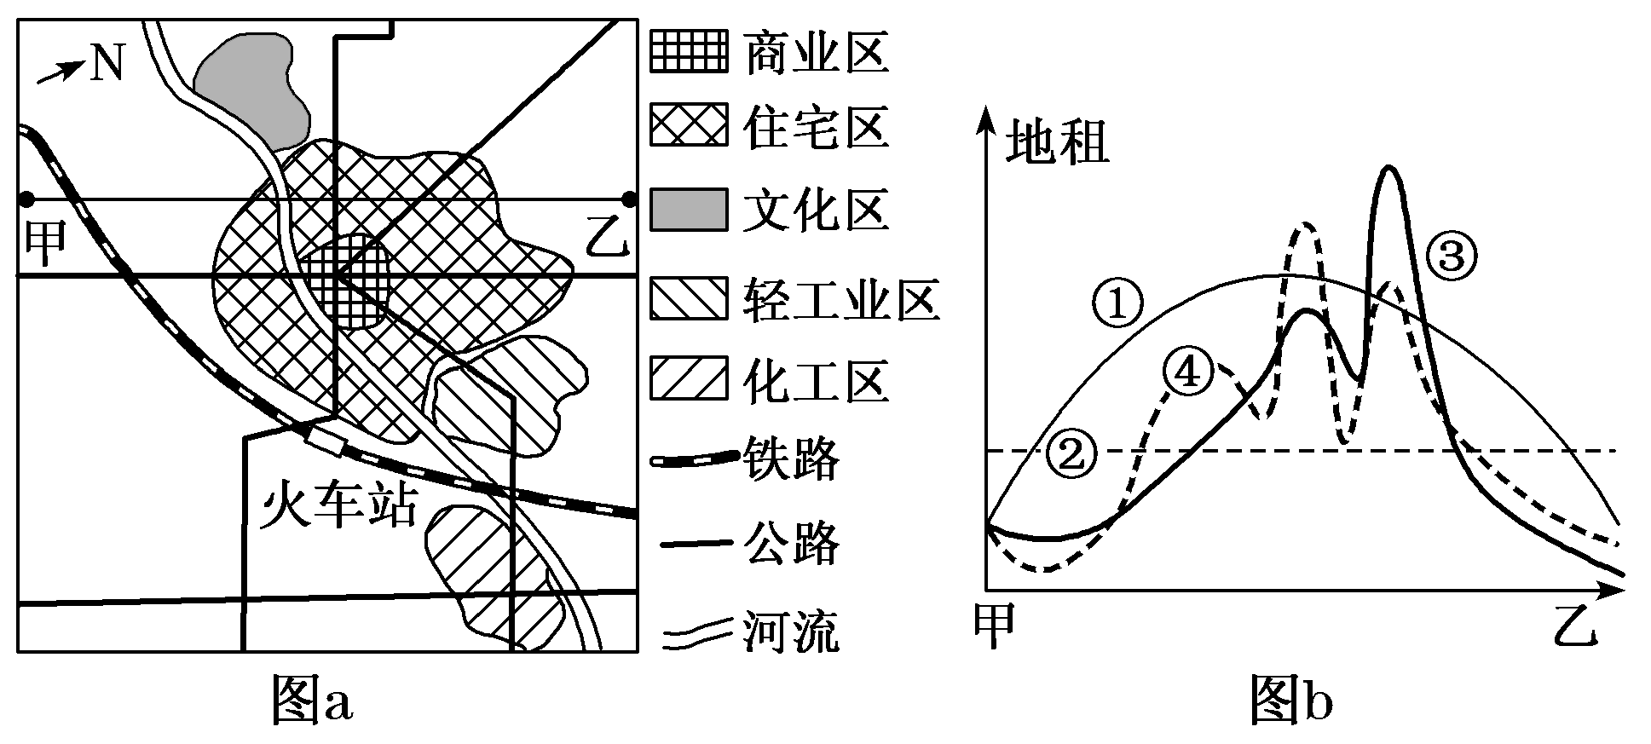
4．若该城市功能区分区合理，则其主导风和河流的大致流向可能是( )
A．西风；自西向东 B．西北风；自东向西
C．东南风；自东向西 D．东风；自西向东
5．图b中曲线最能反映图a中甲乙一线地租变化的是( )
A．① B．②
C．③ D．④
解析：第4题，从图中可以看出，对水及大气都有较重污染的化工区位于城市的正东方，若该城市功能分区合理，则其主导风应为西风，河流流向为自西向东，A正确。第5题，地租的高低与离城市中心的远近和交通的通达度有关。图a中甲乙一线河流和两条主要公路两侧地租较高，其中左边公路贯穿整个城市，交通通达度最好，地租最高，对应图b中曲线④，D正确。
答案：4.A 5.D
(2021·张家口市模拟)城市规划是城市未来发展、城市合理布局、综合安排城市各项工程建设的综合部署，是一定时期内城市发展的蓝图，是城市建设和管理的依据。下图为我国某城市2006～2020年城市规划图。据此完成6～8题。
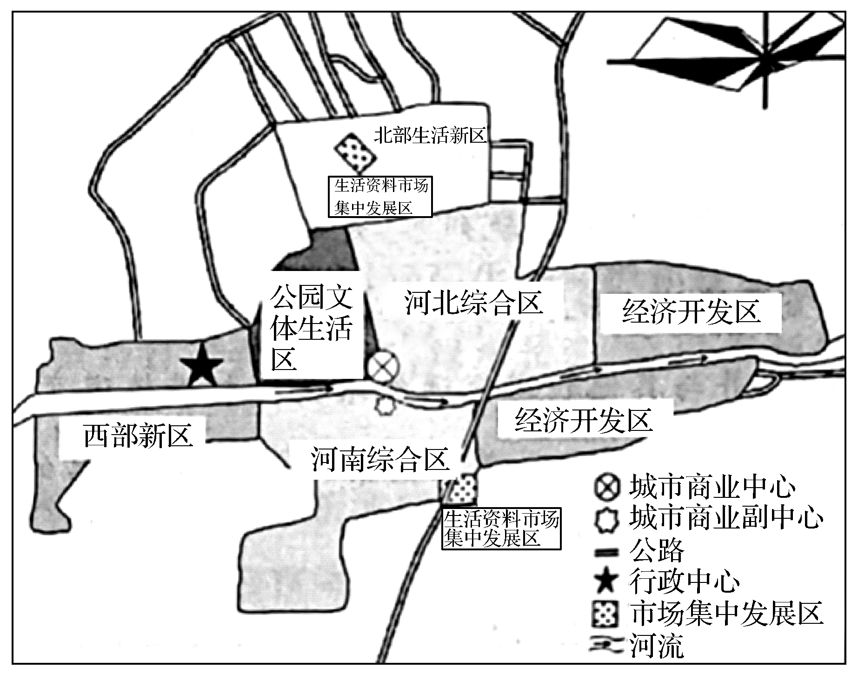
6．图示城市西部新区布局的合理性是( )
A．农田面积大，土地租金低
B．远离工业区，环境清洁优美
C．有河流流经，气候温暖湿润
D．远离闹市区，噪声污染少
7．该城市北部生活资料市场集中发展区的布局原则是( )
A．市场最优 B．交通最优
C．货源最优 D．地价最优
8．城市商业中心位于河流以北的主要原因是河流以北( )
A．交通通达度高，人流、车流通畅
B．历史悠久，住宅区面积大
C．服务范围广，服务人口多
D．文化底蕴深厚，位于街角路口处
解析：第6题，由图可知，该城市西部新区分布靠近市行政中心，位于河流上游和盛行风的上风向，说明该功能区环境较好，远离东部经济开发区。第7题，由图可知，该城市北部生活资料市场集中发展区位于城市北部，临近交通干线，交通通达度高。其布局的原则是交通最优。第8题，城市商业中心位于河流以北的主要原因是河流以北住宅区面积大，人口众多，拥有广大的服务人群。
答案：6.B 7.B 8.C
(2021·临沂市模拟)波鸿市是德国西部鲁尔区内的城市，市区内地势起伏和缓。如图示意波鸿市儿童游戏场地按不同年龄段分级分布。据此完成9～11题。
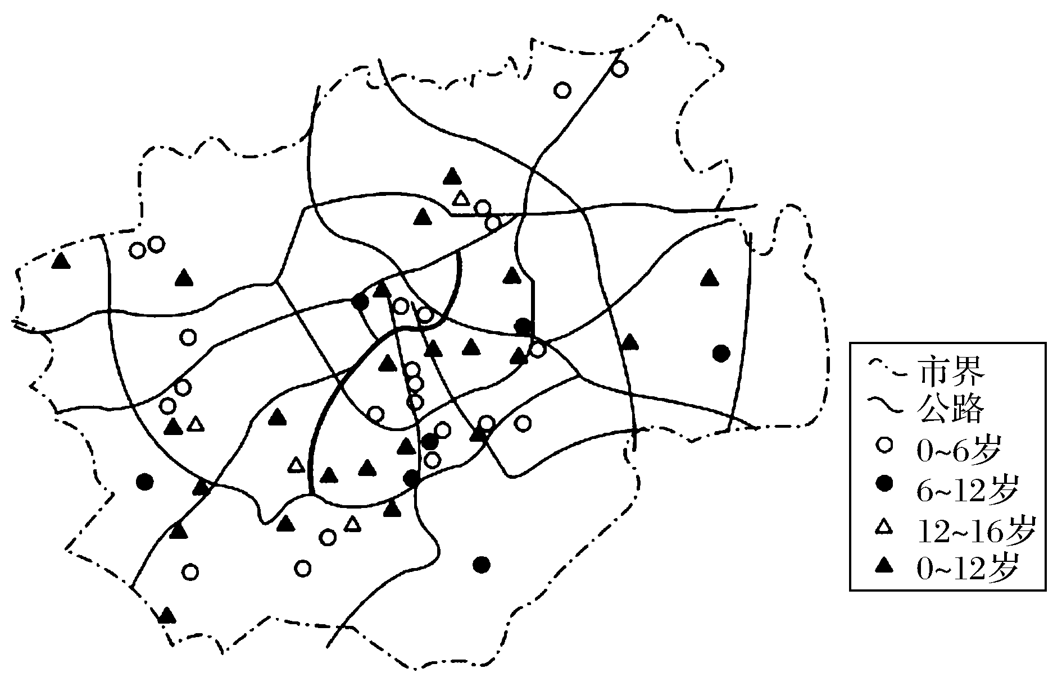
9．波鸿市儿童游戏场地中服务范围最大的是( )
A．0～6岁 B．6～12岁
C．0～12岁 D．12～16岁
10．波鸿市的南区和西南区，最可能是( )
A．住宅区 B．商业区
C．行政区 D．工业区
11．推测波鸿市( )
①城市空间形态为组团式
②中心城区儿童数量最多
③按人口数规划游戏场地
④游戏场地布局较为合理
A．①② B．①③
C．②④ D．③④
解析：第9题，服务业的等级越高服务范围越大。12～16岁的儿童游戏场等级高、数量少、距离远，服务范围大，故答案选D。第10题，读图分析，波鸿市的南区和西南区，相比其他方位的区域儿童游戏场更多。说明南区和西南区儿童多，最可能为住宅区。故答案选A。第11题，组团状城市多因地形或者河流阻隔，形成多个核心。材料中显示波鸿市市区内地势起伏和缓，且图示道路为环路和干线交叉分布，只有一个中心区域，因此，城市形态应为团块状，①错。中心城区儿童游戏场数量最多，因此中心城区儿童数量最多，②正确。儿童游戏场是面向儿童，而不是总人口数，③错。游戏场多分布于市区，交通线两侧，市区人口密度大，儿童多；交通线两侧交通便利，④对。故答案选C。
答案：9.D 10.A 11.C
二、综合题
12．(2021·山东新高考模拟)阅读图文资料，完成下列要求。
白族先民在苍山脚下、洱海湖畔修建的太和城、大厘城、羊苴咩城三座古城曾先后作为我国古“南诏国”的王都(如图)，持续长达515年。其中，太和城40年，大厘城25年，羊苴咩城则长达450年。羊苴咩城自八世纪中叶已被称为“大理城”，古城西侧有村曰“水碓村”(水碓即水磨)，曾是加工米的地方。三座古城附近溪流流量数据见下表。
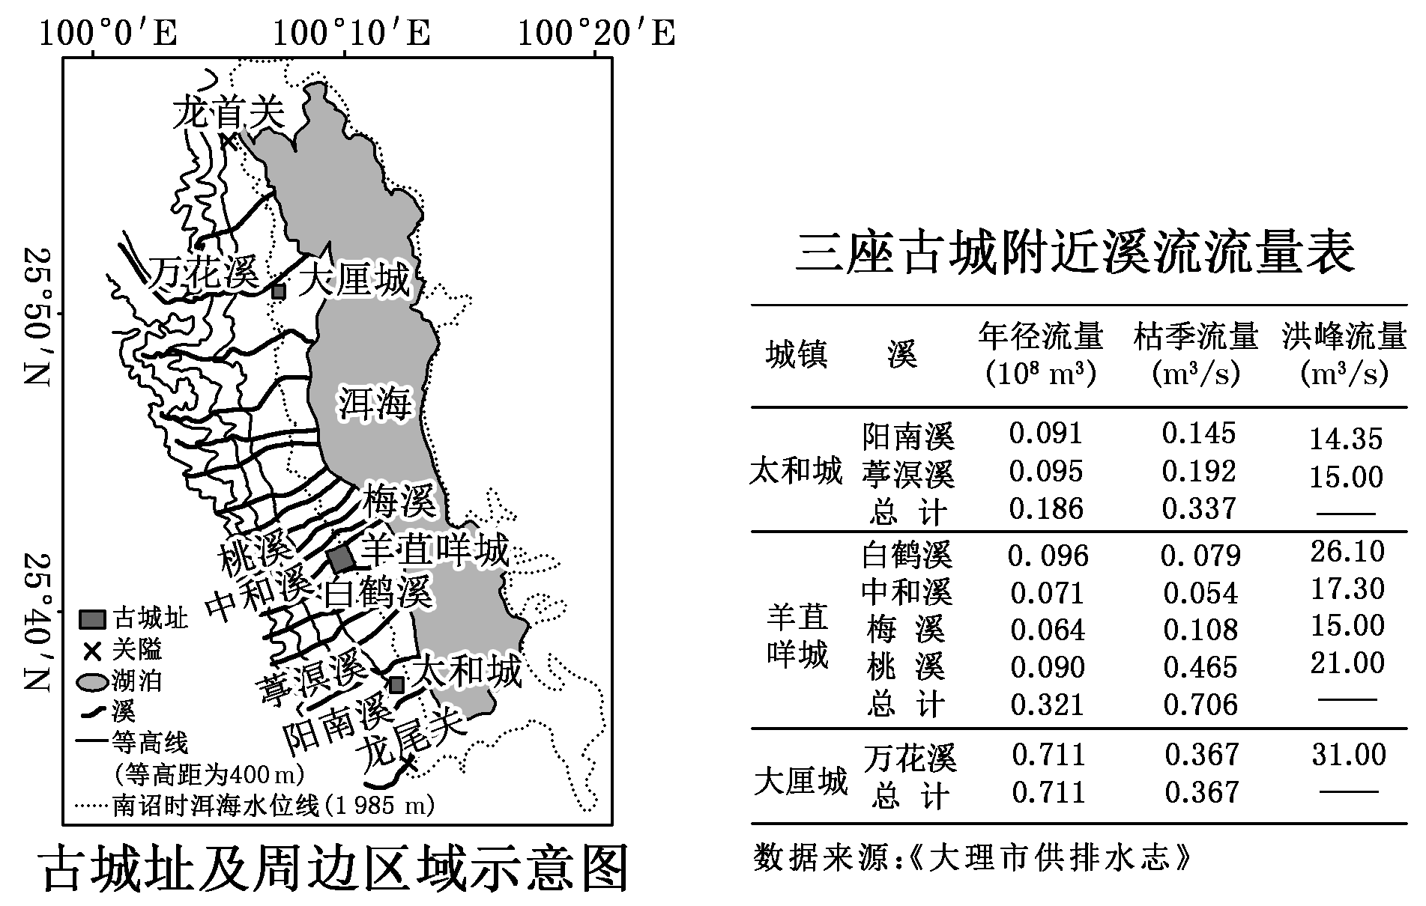
(1)分析太和城、大厘城、羊苴咩城便于防卫的条件。
(2)分析与羊苴咩城相比，溪流对太和城、大厘城的不利影响。
(3)指出“水碓村”选址在大理古城西侧的有利条件。
解析：第(1)题，此题首先要明确“防卫”的含义是“防御”和“保卫”，然后结合材料从防御自然灾害与保卫国民安全两个角度分析即可。古代城池多有护城河，有安全防御之功效。东有洱海，西有苍山，是为天堑；据图可知，南北两端地形狭窄，且有关隘，易守难攻；地处坡地，西高东低，能有效防御洪涝灾害。第(2)题，此题文字信息提到“太和城40年，大厘城25年，羊苴咩城则长达450年”，再结合上图信息，明显看来三城“存活”时间长短一定与河流有关；从“三座古城附近溪流流量表”获取径流总量及季节变化；从“古城址及周边区域示意图”获取地形地势及地理事象的相对位置关系。综合三方面信息，可以看出：与羊苴咩城相比，大厘城附近等高线稀疏，地形平坦，溪流流量最大，所以洪水期易发洪涝灾害；太和城附近溪流流量最少，且枯水期流量更少，易导致水资源缺乏，影响居民生产生活。第(3)题，水碓，旧时中国农用器具，一种借水力舂米的工具。大理古城西侧从图中信息可以看出等高线比较密集，坡度较大，流速较快，可以为水磨提供动力。另外，西侧位于大理古城上游，水质较好，可以保证舂米的质量。
答案：(1)西有高山、东有湖泊的阻挡，形成天然屏障，易守难攻；南北两端山地与洱海距离近，便于修建防御工事，工程量小；地处坡地，能有效防御自然灾害。
(2)流经太和城附近的两条溪流年径流量小，枯水季节流量小，为城市提供的水资源量少；流经大厘城附近的一条溪流洪峰流量大，容易发生洪水等灾害，威胁城市安全。
(3)坡度大，水流动能大；位于河流上游，水质好。
13．(2021·广东佛山模拟)阅读图文材料，完成下列要求。
莱基自由贸易区是中国政府批准的国家级境外经贸合作区，距尼日利亚人口稠密的全国性工业中心拉各斯市区约50千米(如下图)。这里原为大片平坦的荒地，只有少许零散的村落，但气候宜人，风景秀丽。总体规划面积30平方千米，未来发展定位为拉各斯都市卫星城、产业和谐生态城、充满活力的宜居城，以制造业与仓储物流业为主导，以城市服务业与房地产业为支撑。目前，园区运营收入主要来源于工业房地产、商业房地产的开发，远期还将进行住宅房地产的开发。截至2014年，已有30多家企业入驻该园区。
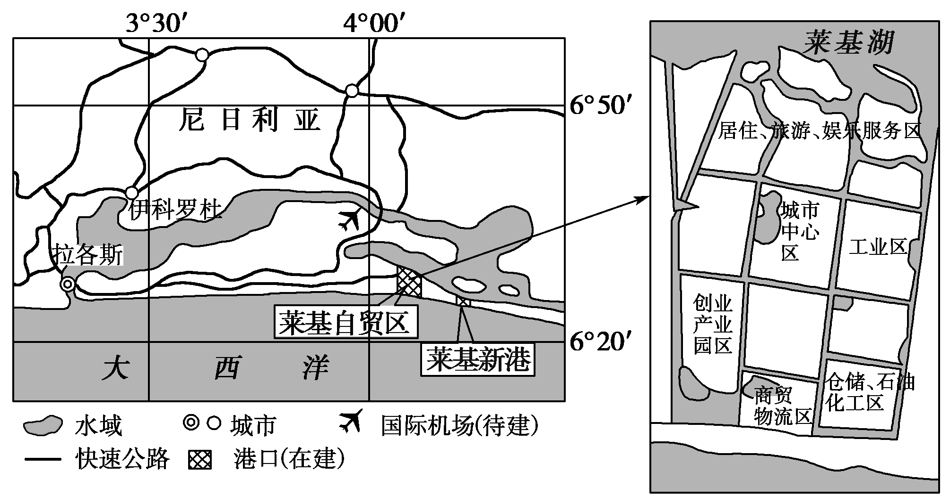
(1)从土地角度说明莱基自贸区选址的优越条件。
(2)分析莱基自贸区内石油化工区布局的合理性。
(3)说明莱基自贸区将房地产作为支柱产业发展的意义。
(4)简述莱基自贸区定位为卫星城对拉各斯及当地村落发展的作用。
解析：第(1)题，自贸区建设的土地优势，体现在土地多、建设成本低(地价、平整费用低)等方面。第(2)题，从工业区位角度分析即可。注意石化工业污染大气，布局时要考虑环境因素。第(3)题，可从房地产对自贸区(对园区、入驻企业)发展的有利影响方面分析。第(4)题，注意要分别分析卫星城发展对主体城市、当地村落的影响。
答案：(1)位于城市远郊，可开发土地多；地势平坦，地价较低(建设成本低)。
(2)位于莱基自贸区的东南角，距离城市中心区和居住区较远(位于与盛行风垂直风向的郊外)，对居民区的影响小；靠近海港，旁边是仓储区和物流区，便于原油(原料)和(石化)产品储存和外运。
(3)将厂房、商铺出售或租赁给企业，园区可以获得长期稳定的租金收入；减少企业投资成本、降低入园门槛；依托莱基湖和宜人的自然环境，发展住宅房地产，改善当地人的居住条件，方便人们上下班。
(4)对拉各斯：分担城市职能，疏散过分集中的人口和工业；缓解城市交通压力；利于保护和改善城市环境。
对周边村落：促进水电、交通(机场、海港、公路)等基础设施的建设；增加就业机会，促进经济发展；零散村落逐渐集中，形成社区，推动了当地城镇化。

